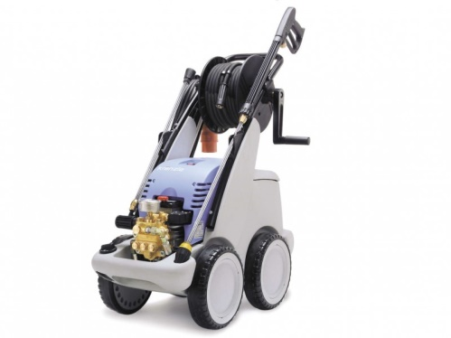



# Handleiding: Hogedrukreiniger 230V 140 Bar

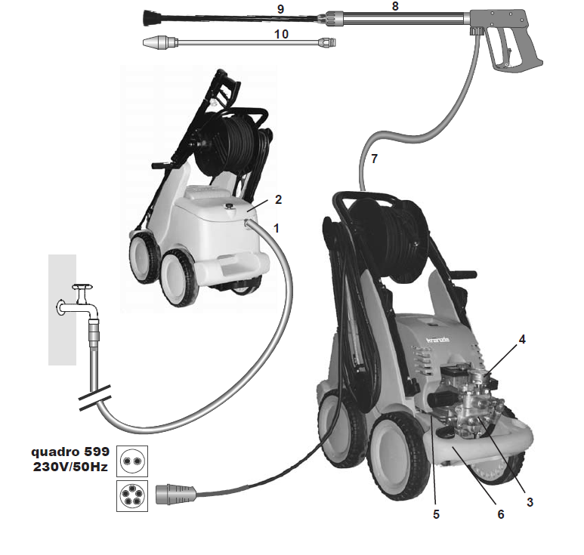

1. Aansluiting voor watertoevoer met filter 6. Reinigingsmiddelventiel

2. Deksel vlotterreservoir 7. Hogedrukslang

3. Hogedrukpomp 8. Spuitpistool

4. Manometer gevuld met glycerine 9. Verwisselbare spuitlans met sproeikopbescherming vlakstraalsproeier

5. Drukregelaar-veiligheidskleppen 10. Verwisselbare spuitlans met Vuilfrees

**Werking machine:**

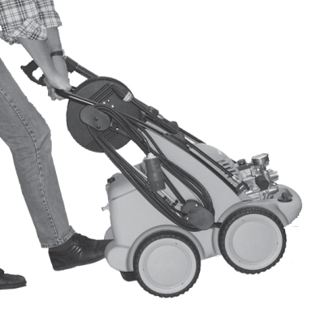De machine werkt alleen wanneer de hendel van het spuitpistool ingedrukt wordt. Door de hendel te bedienen wordt het spuitpistool geopend. De vloeistof stroomt dan naar de sproeier. De druk loopt op en bereikt snel de ingestelde werkdruk. Om het systeem te ontluchten het pistool meerdere malen achter elkaar openen en sluiten. Als de hendel wordt losgelaten wordt het pistool gesloten en er treedt geen vloeistof meer uit de lans, de manometer moet op 0 staan.

Om de hogedrukreiniger in de rijpositie te zetten:

1) drukt u met de voet tegen de kantelbeugel en

2) trekt u gelijktijdig het apparaat naar u toe.

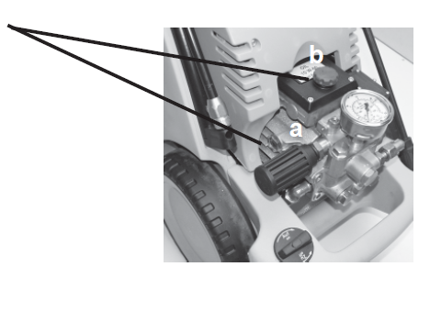

Oliepeil controleren

Er bestaan twee mogelijkheden

om het oliepeil aan de pomp te controleren:

a) De olie moet in het kijkglas zichtbaar zijn

b) Het oliepeil aan de meetstaaf

moet tussen de twee markeringen staan.

Controleer het oliepeil door de sluitdop los te

draaien en de peilstok eruit te trekken. Het

oliepeil moet tussen de twee markeringen staan.

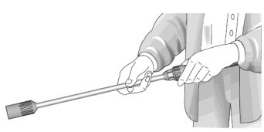

Verbind de hogedruklans of de Vuilfrees met het handpistool.

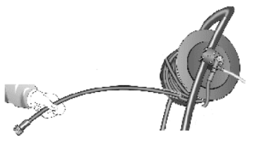

Hogedrukslang zonder lussen afrollen en aan het handpistool en pomp aansluiten. Max. 20 m HD slang gebruiken

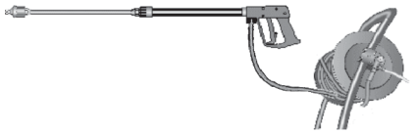

Verbinding van de hogedrukslang naar de lans.

Wanneer voor de hogedrukreiniging water uit een extern reservoir aangezuigd moet worden, moet de verbindingsslang tussen de hogedrukpomp en het vlotterreeservoir losgeschroefd en de aanzuigslang middels een dubbele nippel 3/4" met de verbindingsslang verbonden worden. Let erop dat u zuiver water gebruikt.

**Buiten gebruik stellen:**

1. Zet het apparaat uit. Hoofdschakelaar in „O“-stelling

2. Sluit de watertoevoer.

3. Open het spuitpistool even tot de druk eraf is.

4. Vergrendel het pistool.

5. Koppel de waterslang en het spuitpistool af.

6. Haal de stekker uit het stopcontact.

7. Winter: bewaar de pomp in een vorstvrije ruimte.

8. Reinig het waterfilter.

**Algemene veiligheidsvoorschriften**

* Zuig nooit vloeistoffen aan die oplosmiddelen bevatten, zoals verfverdunner, benzine, olie e.d.
* Het apparaat mag niet onder water gebruikt worden.
* Het apparaat mag niet in de sproeinevel van de hogedrukstraal staan.
* De waterstraal nooit op mens of dier richten.
* Hogedrukslang niet met vouwen of lussen gebruiken.
* Slang niet over scherpe kanten trekken.
* Kinderen mogen niet met hogedrukreinigers werken!
* Richt de waterstraal niet op stopcontacten!